Тема урока: Стили архитектуры Владикавказа
Типология урока: представление мини-проектов.

Цели и задачи урока:
Выявлять характерные черты стилей в архитектуре (на примере архитектуры Владикавказа), и опознавать их в произведениях архитектуры;
Представлять мини-проекты по архитектурным сооружениям Владикавказа;
Участвовать в разработке и защите проекта в рамках коллективной работы в группе сверстников;
Использовать образовательные ресурсы Интернета для поиска произведений архитектуры и информации о них;
Осуществлять поиск информации из текстовых первоисточников, систематизировать материал по заданной теме;
Совершенствовать коммуникативную компетентность в процессе выступления перед одноклассниками, отстаивания и обоснованности собственной точки зрения.
Оборудование: мультимедиапроектор, экран, компьютер.
ЦОР: презентация «Стили архитектуры», презентации учащихся «Архитектура Владикавказа».

Ход урока

- Оргмомент.
- Актуализация знаний.
1. Вступительное слово учителя:
-Ребята, на прошлом уроке мы познакомились с архитектурными стилями и знаем, что каждая культурно-историческая эпоха имеет своё архитектурное лицо, решает свои определённые задачи, использует свои материалы;
-в стилях архитектуры, как в зеркале, отражаются все культурные процессы, происходящие в обществе;
-по стилям архитектуры можно понять высшие ценности и идеалы эпохи;
Слайд 1, 2

- Систематизация знаний о стилях и их последовательной смене в истории человечества.
- Давайте вспомним, когда появились первые постройки?
(ответы детей по слайдам)
Слайд 3. Мегалиты.
Истоки архитектуры
- Начало архитектуры как искусства проявилось, когда в строительстве начали действовать не только законы необходимости, но и законы красоты. В эпоху бронзы, в середине второго тысячелетия до н. э. практически повсеместно в Европе возводили монументальные каменные сооружения из огромных каменных глыб - менгиры, дольмены, кромлехи, циклопические крепости и городища — так называемая мегалитическая архитектура. Назначение этих сооружений было связано главным образом с религиозными обрядами и памятными событиями.
Слайд 4. Менгиры
Слайд 5. Дольмен
Слайд 6
- Кромлех. Выдающимся сооружением подобного рода является Стоунхендж около Солсбери в южной Англии, созданный, по-видимому, в середине второго тысячелетия до н. э., вероятно, является примитивным храмом или театром. Этот кромлех состоит из массивных четырех- и восьмиметровых камней, поставленных вертикально и образующих центрическую композицию диаметром 30 м. Внутри — два кольца из небольших камней, их окружают каменные столбы Стоунхенджа, образующие несколько концентрических кругов
Слайд 7Культура Древних цивилизаций
Слайд 8
- История Древнего Египта охватывает несколько тысячелетий — с конца V тысячелетия до н. э. до IV в. н. э. За столь значительное время в Древнем Египте было создано огромное количество великолепных построек.
Основной строительный материал в Египте — камень. Из камня египтяне высекали высокие стройные каменные глыбы в виде обелисков, которые были символами солнца — великого Ра, а также огромные столбы и колонны. Отдельные тщательно отесанные каменные блоки пригонялись друг к другу идеально, насухо, без раствора.

- Вес тяжелых балок перекрытия несли стены, пилоны и колонны. Египтяне не использовали сводов, хотя и знали эту конструкцию. На балки укладывали каменные плиты перекрытия.
Слайд 11
Для египетской архитектуры была характерна своеобразная форма капителей, изображавших цветок папируса, лотоса или листья пальмы.
Слайд 13
Античность.
Шедевры, созданные талантливыми мастерами античного мира, на протяжении нескольких столетий вдохновляли поэтов, композиторов, драматургов и художников всех стран Европы, и сегодня продолжает доставлять нам художественное наслаждение и служить нормой и недосягаемым образцом.
Художественное наследие Древней Греции и Древнего Рима — архитектура, скульптура, живопись, декоративно-прикладное и ювелирное искусство — поражает своим богатством и многообразием. В нем ярко выразились эстетические представления, нравственные идеалы и вкусы, характерные для античной цивилизации, завершившей многовековую историю древнего мира. Творцами античной культуры были древние греки.
Слайд 14

  - Культура Древней Греции существовала с XXVIII в. до н.э. и до середины II в. до н.э. Ее также называют античной — чтобы отличить от других древних культур, а саму Древнюю Грецию — Элладой, поскольку так называли свою страну сами греки. Наивысшего подъема и расцвета древнегреческая культура достигла в V-IV вв. до н.э., став исключительным, неповторимым и во многом не превзойденным феноменом в истории мировой культуры.
Слайд 15
Главными областями греческой культуры становятся философия и искусство
Главная тема греческого искусства — человек. Цель греческого искусства — создание красоты, отражающей физическое и духовное совершенство человека
Архитектура храмовая. Архитектура и скульптура составляли в Древней Греции единое органическое целое.
Ордерная система

Слайд 16. Ордерная система- единый архитектурный язык.

Греческие зодчие впервые в истории строительства создали архитектурный ордер, т.е. установили чёткие правила художественной обработки внешней формы конструкций, определили порядок размещения деталей и их размеры.
В разное время в разных местах Древней Греции были созданы три ордера: дорический, ионический и коринфский.
Все три ордера имеют одинаковые основные элементы, но отличаются друг от друга пропорциями и декоративной обработкой.

Слайд 17 Парфенон

Слайд 18. Культура Средневековья

Слайд 19. Романский стиль (от лат. romanus — римский) развивался в западноевропейском искусстве X—XII веков.
.
Слайд 20.Черты Романского стиля
- Романскому стилю присущи стремление к завершённой целостности, строгости и простоте, отсутствие украшений и орнамента. Её характерный элемент – арочная форма дверных и оконных проёмов. В очертаниях преобладают вертикальные и горизонтальные линии. Сложная структура внешне выглядит чёткой и ясной. Каменные храмы созданы простыми объёмами и формами.

Слайд 21. Готика
- Го́тика — период в развитии средневекового искусства с XII по XV век, пришедший на смену романскому стилю, постепенно вытесняя его. Готика зародилась в XII веке на севере Франции.
Слайд 22
Для готики характерны :
- арки с заострённым верхом
- узкие и высокие башни и колонны
- богато украшенный фасад с резными деталями и многоцветные витражные стрельчатые окна
- все элементы стиля подчёркивают вертикаль.

Слайд 23. Архитектура эпохи Возрождения
Возрожде́ние, или Ренесса́нс (фр.Renaissance, итал. Rinascimento)
— эпоха в истории культуры Европы, пришедшая на смену культуре Средних веков и предшествующая культуре нового времени с XIV по XVI века.
Слайд 24. Барокко
Барокко (итал. barocco — «странный»)- стиль европейского искусства и архитектуры 17-18 в. Рождается в Италии и распространяется в большинстве европейских стран, приобретая в каждой свои особые национальные черты.
Слайд 25. Черты Барокко
Если здания в стиле ренессанс были строгими по форме, с чёткими прямыми линиями, то сооружения в стиле барокко, пришедшем на смену ренессансу отличаются обилием криволинейных форм.
Прямые линии почти отсутствуют. Архитектурные формы изгибаются, громоздятся одна на другую и переплетаются со скульптурой.
От этого создаётся впечатление постоянной подвижности форм.

Слайд 27. Архитектура эпохи Нового времени (с середины XVII в. по настоящее время)
Слайд 28. Классици́зм
Классици́зм (фр. classicisme, от лат. classicus — образцовый) — художественный стиль и эстетическое направление в европейском искусстве XVII—XIX вв.
Слайд 29. Черты Классицизма
Главной чертой архитектуры классицизма - обращение к формам античного зодчества как к эталону гармонии, простоты, строгости, логической ясности и монументальности.
Архитектуре классицизма присуща регулярность планировки и четкость объемной формы.
Основой архитектурного языка классицизма стал ордер,близкий к античности.
Для классицизма свойственны:
- симметрично-осевые композиции
- сдержанность декоративного убранства
- регулярная система планировки городов.

Слайд 30. Модерн
Моде́рн (от фр. moderne — современный)- один из архитектурных стилей, больше популярный во второй половине XIX — начале XX века.

Слайд 31. Черты Модерна
Его отличительными особенностями являются: отказ от прямых линий и углов в пользу более естественных, «природных» линий, интерес к новым технологиям при строительстве зданий. Архитектуру модерна отличает также стремление к созданию одновременно и эстетически красивых, и функциональных зданий. Большое внимание уделялось не только внешнему виду зданий, но и интерьеру, который тщательно прорабатывался. Все конструктивные элементы: лестницы, двери, столбы, балконы — художественно обрабатывались.

Слайд 32, 33. Конструктивизм
Конструктивизм — советский авангардистский стиль, направление, получившее развитие в 1920 — нач. 1930 годов.

- Динамическая пауза

Другу иностранному
Объясним про нашу республику Аланию,
Где выросли горы на равнине
Существующие и поныне.

Горы выглядят вот так (руки вверх, в стороны и на уровне груди, т.е. рисуем картинку в воздухе – 2 раза)
На них смотрят люди вот так (наклоны головы вверх-вниз – 2 раза)
И удивляются увиденному вот так (повороты головы влево-вправо – 2 раза)
Остановились. Солнце… Горный воздух… Дышим вот так (набираем воздух в легкие и медленно выдыхаем – 2 раза)
Отдохнули… Давайте присядем!

IV. Практическая работа. Мини-проекты «Архитектурные стили Владикавказа»
Сегодня на уроке нам предстоит разобраться, в каких стилях построены исторические здания центральной части столицы нашей республики – города Владикавказа. На прошлой неделе группа учащихся вызвалась исследовать архитектурную стилистику Владикавказа и познакомить нас с главными архитектурными достопримечательностями нашего города. Кто-то совершил виртуальную экскурсию по просторам интернета, кто-то - пешую прогулку по исторической части города, а кто-то составил фоторепортаж своей экскурсии.Всю добытую информацию ребята объединили в единую презентацию. Давайте посмотрим, что из этого получилось.

Проекты учащихся:
На общем совете было решено отправится к истокам основания города. Крепость Владикавказ. Альберт, тебе слово.

  - Крепость Владикавказ

Главной улицей города был и остается проспект Мира.

  - Проспект Мира

Город совсем не кавказский, не совсем русский, скорее, европейский – это ощущение возникает у многих, посетивших исторический центр Владикавказа. Такой облик города сформировался в конце XIX – начале ХХ века, когда Владикавказ, бывшая крепость на перекрестке крупных дорог, стал привлекать не только отставных военных, но и предприимчивых торговцев. За ними потянулись промышленники и ремесленники, чиновники и юристы. В городе появились свои престижные районы и дорогие особняки.

Большое количество людей разных национальностей в городе нашло свое отражение и в большом количестве различных религиозных построек.
В дореволюционном Владикавказе были построены 22 церкви, 2 мечети, 6 домовых церквей, 2 осетинских святилища, 2 синагоги, лютеранская кирха, молоканская молельня, римско-католический костел, старообрядческая часовня. К сожалению, до настоящего времени уцелели совсем немногие.

  - Осетинская церковь

Одно из красивейших зданий Владикавказа...
Визитная карточка города...
Оригинальный памятник городской культуры...
Мечеть - не похожая ни на одну из мечетей мира...
Конечно, все поняли о чём пойдёт речь.
О Суннитской мечети-жемчужине архитектуры старого Владикавказа!

  - Суннитская мечеть.

Есть в нашем городе и уникальный памятник готического стиля

  - Немецкая (лютеранская) кирха (филармония)

Из множества построек мы выбрали несколько старинных зданий, в чьей истории отразились большие надежды растущего города и судьбы людей, его населявших.

  - Музей им. М. Туганова арх .И. Рябикин

  - Здание ЗАГСа

  - Доходный дом Воробьева арх. И. Рябикин

V. Итог урока.
Итак, ребята, давайте подведем итоги. Наши исследователи подготовили нам увлекательную виртуальную экскурсию по исторической части Владикавказа. Мне бы хотелось услышать ваше мнение об увиденном и услышанном на уроке. Предложение начните одной из фраз:

сегодня я узнал…

было интересно…

было не интересно…

я понял, что…

теперь я могу…

я научился…

меня удивило…

мне захотелось…

Слайд
выводы:
-какие архитектурные стили преобладают в исторической части города?
- почему мы наблюдаем такое разнообразие в стилистике архитектуры Владикавказа?

Домашнее задание:
Продолжить исследовательскую работу по двум направлениям:

  - Утраченные памятники архитектуры Владикавказа
(в нашем городе было немало удивительных и неповторимых построек, которые на сегодняшний день, к сожалению, безвозвратно утрачены. Это дворец барона Штейнгеля, Михайло-Архангельский собор, Римско-католический костел и др.).

  - Архитектура Владикавказа 20-21 вв. (конструктивизм 20 в. и тенденции развития современной архитектуры).

МБОУ «СОШ №1 им. Героя Советского Союза П. В. Масленникова
ст. Архонская»

Урок по искусству
в 8 «А» классе
на тему:
«Архитектурные стили Владикавказа»

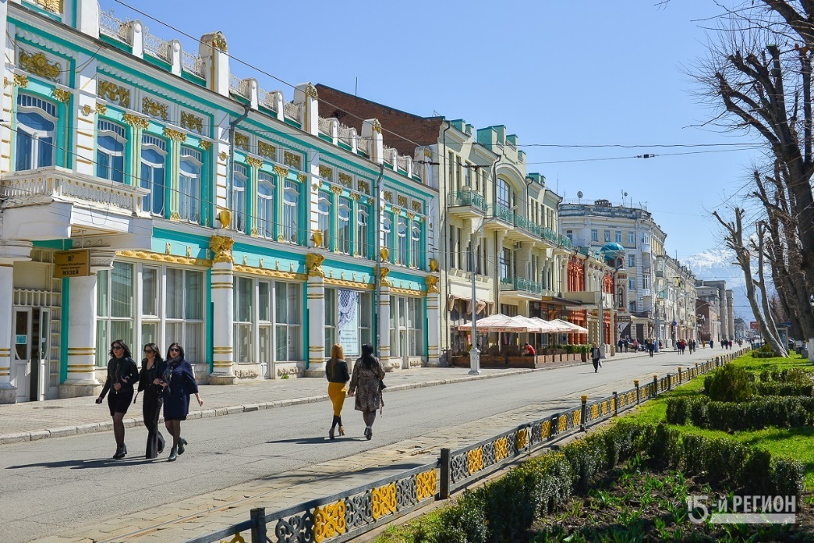
учитель: Мычкина Т. Н.

16.02.2018 г.

